Институт мировой литературы им. А.М. Горького РАН

Литературный институт имени А.М. Горького

Ассоциация музеев космонавтики России

Библиотека № 180 им. Н.Ф. Федорова ОКЦ ЮЗАО г. Москвы

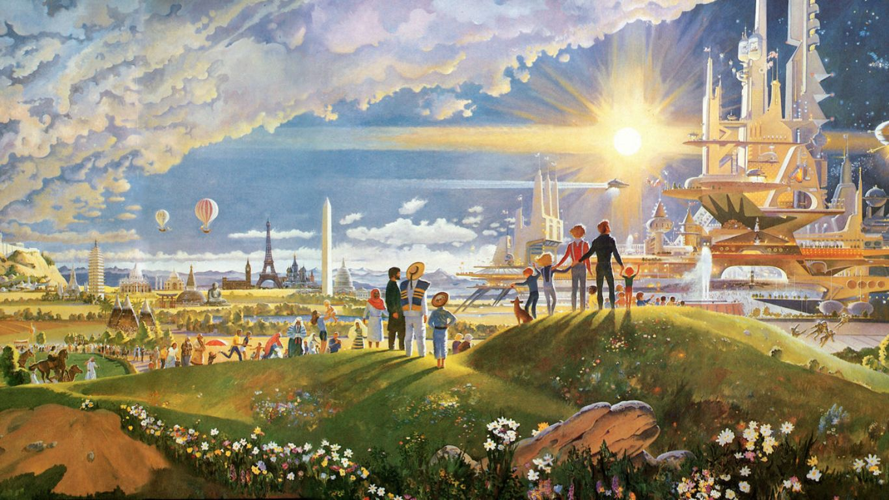

**Международная научная конференция**

**«Образ будущего в русской литературе XX–XXI вв.»**

**4–7 октября 2023 года**

Конференция организуется в рамках работы над коллективным трудом ИМЛИ РАН «Образ будущего в русской литературе XX–XXI вв.». Цель конференции — представить целостный взгляд на русскую литературу XX–XXI вв. сквозь призму футурологии, рассмотреть созданные писателями и поэтами художественные модели будущего и их связь с нравственным идеалом писателя, его образом мира, человека, истории, прочертить линии влияния мировой и отечественной классики на развитие футурологической темы в русской литературе новейшего времени, показать ее исторический, философский, социокультурный контекст, выявить проективный и аксиологический потенциал художественной футурологии, ввести в научный оборот малоизвестные источники и новые архивные материалы.

Центральное внимание в рамках конференции планируется уделить эпохе Серебряного века, где трактовка будущего была тесно связана с религиозно-философской и эстетической проблематикой, с дискуссиями о путях и целях истории, и литературе 1920–1930-х годов, обращавшейся к осмыслению революционного перелома, будущего России и Европы, к теме нового мира и нового человека, поиску альтернативных моделей развития. Обе эпохи объединяет «эсхатологическое беспокойство», взыскание целостного идеала, Царства Божия на земле и одновременно — острое сознание «небратского» состояния мира, разрыва между наличным и должным, невозможности рая «с недоделанными людьми», необходимости «воспитания человека облагороженного образа».

В фокусе исследования — прогностическая функция научной фантастики, философская и художественная футурология русского космизма, выдвигающая идеи ноосферы, регуляции природы, бессмертия и воскрешения, не ограничивающая сферу будущего только историей и только землей, ставящая в центр социального действия принципы всеединства, любви, взаимопомощи, братства. Будут рассмотрены особенности образа будущего в литературе периода Великой Отечественной войны, оттепели, «застоя» и перестройки, а также в литературе конца XX — начала XXI в., рожденной в эпоху технологической и цифровой революции, бурного развития биотехнологий и биоинженерии, экспериментов в области клонирования и одновременно — обострения глобальных проблем и цивилизационных конфликтов, антропологического, ценностного и религиозного кризиса, когда вопрос: «Жизнь, зачем ты мне дана?» не получает созидательного ответа.

**Основные направления работы конференции:**

* Отечественная и мировая классика как источник построения образа будущего
* Философский, исторический, социокультурный контекст темы будущего в русской литературе XX–XXI вв.
* Будущее искусства и искусство будущего: версия русского модернизма
* Образ будущего в литературе и культуре Серебряного века
* Первая мировая война и русская революция: рефлексия о будущем в переломные эпохи истории
* Литература Советской России: образы нового мира и нового человека
* Споры о будущем России в литературе метрополии и эмиграции
* Будущее через прошлое: ретроспективные утопии и антиутопии
* Зверь или Агнец? Образ будущего в контексте христианской эсхатологии
* Идеалы Нового Града и Царства Божия на земле в русской мысли и литературе
* «Воспитание человека облагороженного образа»: аксиологические основания русской классики
* «Ради жизни на земле»: литература периода Великой Отечественной войны и литература о войне сквозь призму темы будущего
* Литература и литературно-художественная критика эпохи «оттепели» в рефлексии о будущем
* Образ будущего в русском философском и художественном космизме
* Научная фантастика как художественная футурология
* Этический, антропологический, социальный вектор утопии и антиутопии
* Экологическая и этическая проблематика в литературе 1970–1980-х гг. в контексте споров о будущем.
* Человек, история, будущее в литературе 1990-х – начала 2020-х годов
* «Реализм в высшем смысле» и его перспективы сегодня
* Футурология и поэтика: как «сделаны» образы будущего
* Историография темы будущего в русской литературе, печатные и архивные источники
* Проектная деятельность библиотек, музеев, школ, направленная на формирование целостного образа будущего

К участию в конференции приглашаются филологи, философы, историки, культурологи, искусствоведы, педагоги, писатели, критики, сотрудники библиотек, музеев, архивов. Приветствуется участие молодых ученых — студентов, магистрантов, аспирантов.

Конференция пройдет в рамках программы Всемирной недели космоса. Открытие конференции состоится 4 октября 2023 г. в день запуска Первого искусственного спутника Земли.

Заседания конференции пройдут в смешанном формате — очно в ИМЛИ РАН, Литературном институте им. А.М. Горького и Библиотеке № 180 им. Н.Ф. Федорова ОКЦ ЮЗАО г. Москвы и заочно – в онлайн-режиме на платформе ZOOM с трансляцией на Youtube-каналы Института мировой литературы им. А.М. Горького РАН, Литературного института им. А.М. Горького и Библиотеки № 180 имени Н.Ф. Федорова.

В дни конференции состоится круглый стол современных писателей и критиков, пройдет панельная философская дискуссия, будет организована презентация образовательных и культурных проектов библиотек, музеев, школ, связанных с темой будущего.

По итогам работы конференции будут подготовлены статьи для коллективного труда «Образ будущего в русской литературе XX–XXI в.», тематические подборки для рецензируемых научных журналов «Studia litterarum», «Историческая поэтика», «Соловьевские исследования», «Вестник Литературного института». Доклады, вводящие в научный оборот новые архивные материалы, будут предложены в научный журнал ИМЛИ РАН «Литературный факт» и серийное рецензируемое научное издание «Codex manuscriptus». Правила оформления статей будут разосланы участникам после конференции.

Заявки на участие в работе конференции принимаются до 15 сентября 2023 года по электронному адресу [Future.conf.2023@yandex.ru](mailto:Future.conf.2023@yandex.ru) (форма заявки прилагается). Программа, составленная по итогам отбора заявок, будет вывешена 20 сентября 2023 года.

Координаторы конференции:

Гачева Анастасия Георгиевна, доктор филологических наук, ведущий научный сотрудник ИМЛИ РАН, главный библиотекарь Библиотеки № 180 им. Н.Ф. Федорова: +79057584354, [a-gacheva@yandex.ru](mailto:a-gacheva@yandex.ru)

Дмитренко Сергей Федорович, кандидат филологических наук, проректор по научной и творческой работе: +74956940678, [dmitrenko@litinstitut.ru](mailto:dmitrenko@litinstitut.ru)

Марусев Александр Сергеевич, исполнительный директор Ассоциации музеев космонавтики России: +79067621055, [amcos@mail.ru](mailto:amcos@mail.ru)